Lektor Lars Haastrup
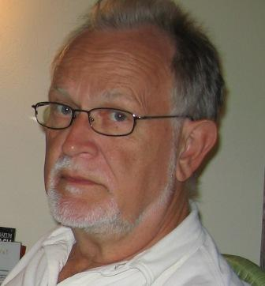

Tidligere historielektor ved KDAS Lars Haastrup er død kun 72 år gammel.
Lars Haastrup var gennem en lang årrække meget aktiv i historielærerforeningen – i en periode som foreningens formand.
Lars var ansat på KDAS som lektor, hvor han var en meget afholdt kollega og forbillede for mange studerende. Sine sidste aktive arbejdsår brugte Lars bl.a. som lærerådsformand i fusionsprocesserne bag etableringen af UCC.
En af Lars’ hovedinteresser var udviklingen af en relevant brugerorienteret historiedidaktik i Danmark. Lars bidrog derfor aktivt i udviklingen af og udmøntningen af det historiebevidsthedsmæssige paradigme.
Lars har udgivet en række bøger og artikler fx en meget velskrevet bog om det antikke Sparta. Senest har han bidraget til udgivelsen ”Frihed og fællesskab” fra Alinea 2010.
Lars deltog aktivt og passioneret i historielærerforeningens medlemsblad Narratio.
Lars var en dygtig og væsentlig historiedidaktiker. Han vil blive meget savnet.

